Resolución del Pleno del Instituto de Transparencia, Acceso a la Información Pública y Protección de Datos Personales del Estado de México y Municipios, con domicilio en Metepec, Estado de México, celebrada el nueve de noviembre de dos mil veintidós.

VISTOS los expedientes formados con motivo de los Recursos de Revisión 07892/INFOEM/IP/RR/2022 y 07894/INFOEM/IP/RR/2022, promovidos por una persona de manera anónima, a quien en lo sucesivo se denominará EL RECURRENTE, en contra de las respuestas emitidas por el Ayuntamiento de Coyotepec, que en lo sucesivo se denominará EL SUJETO OBLIGADO, se procede a dictar la presente resolución con base en lo siguiente:

RESULTANDO

I. De la Solicitud de Información
En fecha diecinueve de abril de dos mil veintidós, EL RECURRENTE a través del Sistema de Acceso a la Información Mexiquense, que en lo subsecuente se denominará EL SAIMEX presentó ante EL SUJETO OBLIGADO, las solicitudes de acceso a la información pública, a las que se les asignó los números de expedientes 00095/COYOTEP/IP/2022, y 00093/COYOTEP/IP/2022, mediante las cuales requirió lo siguiente:

Número de Solicitud | Contenido de la solicitud
00095/COYOTEP/IP/2022 | “solicito curriculum asi como ultimo recivo de nomina firmado de los servidores publicos de las areas de secretaria, transparencia, obras publicas” (Sic)
00093/COYOTEP/IP/2022 | “solicito los recivos de nomina de presidencia, regidurias y sindicatura firmados por los servidores puvlicos” (Sic)
MODALIDAD DE ENTREGA: Vía SAIMEX.

II. Respuesta del Sujeto Obligado
Del expediente electrónico conformado en el SAIMEX, del Recurso de Revisión materia del presente estudio, se advierte que en fecha treinta y uno de mayo de dos mil veintidós, EL SUJETO OBLIGADO dio respuesta en los siguientes términos:

Número de Solicitud | Respuesta | Documentos Adjuntos
00095/COYOTEP/IP/2022 | “Folio de la solicitud: 00095/COYOTEP/IP/2022  En respuesta a la solicitud recibida, nos permitimos hacer de su conocimiento que con fundamento en el artículo 53, Fracciones: II, V y VI de la Ley de Transparencia y Acceso a la Información Pública del Estado de México y Municipios, le contestamos que:  DE CONFORMIDAD CON EL ARTICULO 12 DE LA LEY DE TRANSPARENCIA ENVÍO OFICIO Y CARPETA RAR DE LA RESPUESTA A LA SOLICITUD 00095/COYOTEP/IP/2022. Anticipando un cordial saludo; me dirijo a usted para informarle que en términos del artículo 53 fracciones II, IV, V y VI de la Ley de Transparencia y Acceso a la Información Pública del Estado de México y Municipios hago entrega de la información que obra en los archivos de la jefatura de recursos humanos ,así como el acta del Comité de Transparencia que sustenta la versión publica de la información.  ATENTAMENTE  LIC. KARLA VARGAS CHOREÑO” (Sic) | “SOL-95.pdf” archivo que contiene el oficio con número JRH/COY/019/04/2022, de fecha veintidós de abril de dos mil veintidós, dirigido a la Titular de la Unidad de Transparencia y signado por la Jefa de Recursos Humanos, mediante el cual señala que derivado del análisis de la información solicitada, la misma es referente a Datos Personales por lo que solicita se clasifique la información señalada como confidencial.  “SOLICITUD-95.rar” de cuyo análisis de contenido se observan recibos de nómina y fichas curriculares de los Titulares de la Secretaría del Ayuntamiento, de Director de Obras y de la Unidad de Transparencia.  “ACTA-009-EXT-2022.pdf” archivo que contiene la hoja de firmas que corresponden a el Acta de la Novena Sesión Extraordinaria del Comité de Transparencia del Municipio de Coyotepec de fecha cuatro de mayo de dos mil veintidós.  “ACUERDO-002-EXT-ACTA-009-2022.pdf” el cual corresponde al acuerdo número 002/COY-ACTA-EXT-009/2022, de fecha cuatro de mayo de dos mil veintidós, mediante el cual se aprobó la clasificación de la información como confidencial de los documentos que darán respuesta a la solicitud de Información Pública, con número de folio “00095/COYOTEP/IP/2022”
00093/COYOTEP/IP/2022 | “Folio de la solicitud: 00093/COYOTEP/IP/2022  En respuesta a la solicitud recibida, nos permitimos hacer de su conocimiento que con fundamento en el artículo 53, Fracciones: II, V y VI de la Ley de Transparencia y Acceso a la Información Pública del Estado de México y Municipios, le contestamos que:  DE CONFORMIDAD CON EL ARTICULO 12 DE LA LEY DE TRANSPARENCIA, SE ANEXA OFICIO Y CARPETA RAR CON LA RESPUESTA A LA SOLICITUD 00093/COYOTEP/IP/2022. Anticipando un cordial saludo; me dirijo a usted para informarle que en términos del artículo 53 fracciones II, IV, V y VI de la Ley de Transparencia y Acceso a la Información Pública del Estado de México y Municipios hago entrega de la información que obra en los archivos de la jefatura de recursos humanos, así como el acta del Comité de Transparencia que sustenta la versión publica de la información.  ATENTAMENTE  LIC. KARLA VARGAS CHOREÑO” (Sic) | “SOL-93.pdf” archivo que contiene el oficio con número JRH/COY/017/04/2022, de fecha veintiséis de abril de dos mil veintidós, dirigido a la Titular de la Unidad de Transparencia y signado por la Jefa de Recursos Humanos, mediante el cual señala que derivado del análisis de la información solicitada, la misma es referente a Datos Personales por lo que solicita se clasifique la información señalada como confidencial.  “SOLICITUD 93.rar” de cuyo análisis de contenido se observan recibos de nómina, del Presidente Municipal, Sindico y Regidores.  “ACTA-009-EXT-2022.pdf” archivo que contiene la hoja de firmas que corresponden a el Acta de la Novena Sesión Extraordinaria del Comité de Transparencia del Municipio de Coyotepec de fecha cuatro de mayo de dos mil veintidós  “ACUERDO-001-EXT-ACTA-009-2022.pdf” el cual corresponde a la hoja de firmas del acuerdo número 001/COY-ACTA-EXT-009/2022, de fecha cuatro de mayo de dos mil veintidós, aprobado mediante Novena Sesión Extraordinaria del Comité de Transparencia del Municipio de Coyotepec.

III. Del Recurso de Revisión
Inconforme con la respuesta, en fecha dieciséis de mayo de dos mil veintidós, EL RECURRENTE interpuso los Recursos de Revisión sujeto del presente estudio, los cuales fueron registrados en EL SAIMEX, y se les asignó los números de expediente 07892/INFOEM/IP/RR/2022 y 07894/INFOEM/IP/RR/2022, en los que señaló como:

Número de Recurso de Revisión | Acto Impugnado | Razones o Motivos de Inconformidad
07892/INFOEM/IP/RR/2022 | “RESPUESTA INCOMPLETA A LO SOLICITdo” (Sic) | “respuesta incompleta” (Sic)
07894/INFOEM/IP/RR/2022 | “respuesta incompleta, los recibos de nómina no están firmados como lo solicite” (Sic) | “respuesta incompleta, los recibos de nómina no están firmados como lo solicite”

IV. Del turno del Recurso de Revisión
El dieciseises de mayo de dos mil veintidós, los Recursos de Revisión materia del presente estudio, se enviaron electrónicamente al Instituto de Transparencia, Acceso a la Información Pública y Protección de Datos Personales del Estado de México y Municipios, por lo que con fundamento en el artículo 185, fracción I de la Ley de Transparencia y Acceso a la Información Pública del Estado de México y Municipios, se turnaron, a través del SAIMEX, el Recurso de Revisión 07892/INFOEM/IP/RR/2022 a la Comisionada Sharon Cristina Morales Martínez, y el Recurso de Revisión 07894/INFOEM/IP/RR/2022 a la Comisionada Guadalupe Ramírez Peña a efecto de que decretaran su admisión o desechamiento.

a) Admisión del Recurso de Revisión
De las constancias de los expedientes electrónicos que obran en EL SAIMEX, se desprende que en fechas dieciocho y diecinueve de mayo de dos mil veintidós, se acordó la admisión a trámite de los Recursos de Revisión que nos ocupan, así como la integración de los expedientes respectivos, mismos que se pusieron a disposición de las partes, para que en un plazo máximo de siete días hábiles EL RECURRENTE manifestara lo que a su derecho conviniera, a efecto de presentar pruebas o alegatos y, en su caso, EL SUJETO OBLIGADO rindiera sus Informes Justificados respectivamente; lo anterior, en términos de lo dispuesto por el artículo 185 de la Ley de Transparencia y Acceso a la Información Pública del Estado de México y Municipios.

b) Manifestaciones
Conforme a las constancias del SAIMEX se desprende que atento a lo dispuesto en el artículo 185 de la Ley de Transparencia y Acceso a la Información Pública del Estado de México y Municipios, dentro del término legalmente concedido a LA RECURRENTE, éste no realizó manifestación alguna, así como no presentó pruebas o alegatos y de igual forma EL SUJETO OBLIGADO no rindió los Informes Justificados correspondientes, tal y como se aprecia en las siguientes imágenes:

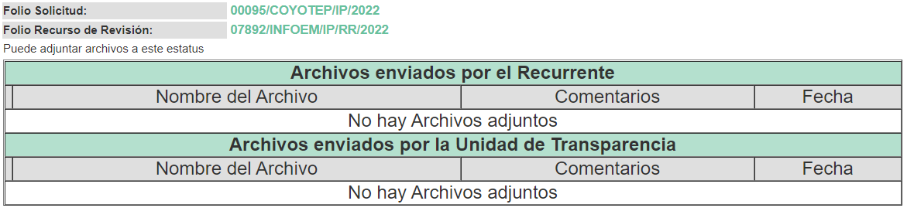

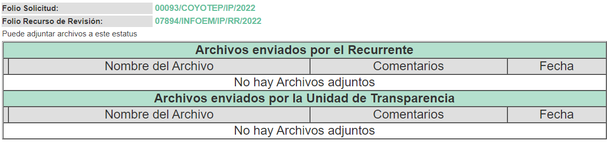

c) De la acumulación de recursos
Por economía procesal y con la finalidad de evitar resoluciones contradictorias, con fundamento en los artículos 9, fracción XXV, 14, fracciones I, II, V y XVI del Reglamento Interior del Instituto de Transparencia, Acceso a la Información Pública y Protección de Datos Personales del Estado de México y Municipios; en el artículo 18 del Código de Procedimientos Administrativos del Estado de México, de aplicación supletoria en términos del artículo 195 de la Ley de Transparencia y Acceso a la Información Pública del Estado de México y Municipios, el Pleno de este instituto en la Decima Novena Sesión Ordinaria determinó mediante acuerdo de fecha veinticinco de mayo de dos mil veintidós acumular los Recursos de Revisión 07892/INFOEM/IP/RR/2022 y 07894/INFOEM/IP/RR/2022, para su resolución por parte de la Comisionada Sharon Cristina Morales Martínez.

d) De la ampliación
En fecha cinco de agosto de dos mil veintidós, se notificó el acuerdo de ampliación de plazo para resolver el presente Recurso de Revisión, previsto en el artículo 181, tercer párrafo de la Ley de Transparencia y Acceso a la Información Pública del Estado de México y Municipios.
Este organismo garante no pasa por alto justificar, que el plazo para emitir resolución en el presente asunto encuentra justificación en el alto número de recursos de revisión recibidos dentro del primer semestre del año dos mil veintidós, que, en comparación con los recibidos el año pasado dentro del mismo periodo, se ha incrementado aproximadamente un 400%, circunstancia atípica que ha rebasado las capacidades técnicas y humanas del personal encargado de la proyección de las resoluciones a dichos medios de impugnación.

Por ello, es menester precisar que si bien se ha excedido el plazo para resolver el presente medio de impugnación, de conformidad con la ley de la materia, el plazo para emitir resolución se encuentra justificado en los elementos para medir su razonabilidad de asuntos conforme a los parámetros establecidos por diversos órganos jurisdiccionales federales, aplicables también en procedimientos análogos, como el que nos ocupa.

Así, en términos de lo que establecen los artículos 8.1 y 25 de la Convención Americana sobre Derechos Humanos, los recursos deben ser sencillos y resolverse en el menor tiempo posible, tomando en consideración la dilación total del procedimiento; esto es, en un plazo razonable.

En ese sentido, el legislador fijó los términos procesales en las leyes, de manera general, sin que pudiera prever la variada gama de casos que son resueltos por los órganos jurisdiccionales o cuasi jurisdiccionales, tanto por la complejidad de los hechos, como por el número de casos que conocen.

Por ello, excepcionalmente, si un asunto es resuelto con posterioridad a los plazos señalados por la norma debe analizarse la razonabilidad del tiempo necesario para su resolución, atentos a los siguientes criterios:

- Complejidad del asunto: La complejidad de la prueba, la pluralidad de sujetos procesales, el tiempo transcurrido, las características y contexto del recurso.
- Actividad Procesal del interesado: Acciones u omisiones del interesado.
- Conducta de la Autoridad: Las Acciones u omisiones realizadas en el procedimiento. Así como si la autoridad actuó con la debida diligencia.
- La afectación generada en la situación jurídica de la persona involucrada en el proceso: Violación a sus derechos humanos.

De modo que, cuando se trate de un asunto excepcional, por alguna o todas las características mencionadas o bien, cuando el ingreso de asuntos al órgano jurisdiccional o cuasi jurisdiccional respectivo supere notoriamente al que podría considerarse normal, debe concluirse que es una excluyente de responsabilidad en relación con la actuación del funcionario, como ha acontecido en el caso que nos ocupa.

Argumento que encuentra sustento en la jurisprudencia P./J. 32/92 emitida por el Pleno de la Suprema Corte de Justicia de la Nación de rubro “TÉRMINOS PROCESALES. PARA DETERMINAR SI UN FUNCIONARIO JUDICIAL ACTUÓ INDEBIDAMENTE POR NO RESPETARLOS SE DEBE ATENDER AL PRESUPUESTO QUE CONSIDERÓ EL LEGISLADOR AL FIJARLOS Y LAS CARACTERÍSTICAS DEL CASO.”, visible en la Gaceta del Seminario Judicial de la Federación con el registro digital 205635.

Razones por las cuales cabe concluir que, la resolución al recurso de revisión se solventa hasta esta fecha, debido a que existe una excesiva carga de trabajo en desproporción a la capacidad de los recursos materiales y humanos con que cuenta este Instituto para atender la enorme demanda de usuarios que acuden para que se les garantice su Derecho de acceso a la información Pública y Protección de Datos Personales, aunado a la complejidad de los hechos a los que se refieren, así como al volumen del expediente, la extensión de los escritos y pruebas aportadas y desahogadas por las partes; lo que impide la tramitación de los recursos dentro de los términos legales previamente establecidos por la Ley, por tratarse de causas de fuerza mayor.

Al respecto, también son de considerar los criterios sostenidos por el Cuarto Tribunal Colegiado en Materia Administrativa del Primer Circuito, cuyos rubros y datos de identificación son los siguientes:

“PLAZO RAZONABLE PARA RESOLVER. DIMENSIÓN Y EFECTOS DE ESTE CONCEPTO CUANDO SE ADUCE EXCESIVA CARGA DE TRABAJO.” consultable en el Seminario Judicial de la Federación y su gaceta, con el registro digital 2002351.
“PLAZO RAZONABLE PARA RESOLVER. CONCEPTO Y ELEMENTOS QUE LO INTEGRAN A LA LUZ DEL DERECHO INTERNACIONAL DE LOS DERECHOS HUMANOS.”, visible en el Seminario Judicial de la Federación y su gaceta, con el registro digital 2002350.

Por ello, este organismo garante comprometido con la tutela de los derechos humanos confiados, señala que este exceso del plazo legal para resolver el presente asunto, resulta de carácter excepcional.

d) Cierre de Instrucción
Una vez analizado el estado procesal que guardan los expedientes de mérito, en fecha ocho de noviembre de dos mil veintidós, la Comisionada Sharon Cristina Morales Martínez acordó el cierre de instrucción; así como, la remisión de los mismos a efecto de ser resueltos, de conformidad con lo establecido en el artículo 185 fracciones VI y VIII de la Ley de Transparencia y Acceso a la Información Pública del Estado de México y Municipios.
CONSIDERANDO

PRIMERO. Competencia.
Este Instituto de Transparencia, Acceso a la Información Pública y Protección de Datos Personales del Estado de México y Municipios, es competente para conocer y resolver los presentes Recurso de Revisión, conforme a lo dispuesto en los artículos 6, Apartado A de la Constitución Política de los Estados Unidos Mexicanos; 5, párrafos trigésimo, trigésimo primero y trigésimo segundo, fracciones IV y V de la Constitución Política del Estado Libre y Soberano de México; ordinal 2, fracción II, 13, 29, 36, fracciones I y II, 176, 178, 179, 181 párrafo tercero y 185 de la Ley de Transparencia y Acceso a la Información Pública del Estado de México y Municipios; y 9, fracciones I y XXIV y 11 del Reglamento Interior del Instituto de Transparencia, Acceso a la Información Pública y Protección de Datos Personales del Estado de México y Municipios.

SEGUNDO. Interés.
Los Recursos de Revisión materia del presente estudio fueron interpuestos por parte legítima, en atención a que se presentó por EL RECURRENTE, quien es la misma persona que formuló la solicitud de acceso a la información pública al SUJETO OBLIGADO, pues para ello, es necesario que el particular ingrese al SAIMEX mediante la utilización de su clave de usuario y contraseña.

TERCERO. Oportunidad.
El Recurso de Revisión fue interpuestos dentro del plazo de quince días hábiles, contados a partir del día siguiente al que EL RECURRENTE tuvo conocimiento de la respuesta impugnada; tal y como, lo prevé el artículo 178 de la Ley de Transparencia y Acceso a la Información Pública del Estado de México y Municipios, que establece:

“Artículo 178. El solicitante podrá interponer, por sí mismo o a través de su representante, de manera directa o por medios electrónicos, recurso de revisión ante el Instituto o ante la Unidad de Transparencia que haya conocido de la solicitud dentro de los quince días hábiles, siguientes a la fecha de la notificación de la respuesta.

A falta de respuesta del sujeto obligado, dentro de los plazos establecidos en esta Ley, a una solicitud de acceso a la información pública, el recurso podrá ser interpuesto en cualquier momento, acompañado con el documento que pruebe la fecha en que presentó la solicitud.

En el caso de que se interponga ante la Unidad de Transparencia, ésta deberá remitir el recurso de revisión al Instituto a más tardar al día siguiente de haberlo recibido.”

En esa tesitura, atendiendo a que EL SUJETO OBLIGADO notificó las respuestas a las solicitudes de Acceso a la Información Pública el día once de mayo de dos mil veintidós; así, el plazo de quince días hábiles que el artículo 178 de la Ley de la materia otorga al RECURRENTE para presentar los Recursos de Revisión, transcurrió del doce de mayo al primero de junio de dos mil veintidós, sin contemplar en el cómputo los días catorce, quince, veintiuno, veintidós, veintiocho y veintinueve de mayo de dos mil veintidós por corresponder a sábados y domingos, considerados como días inhábiles, en términos del artículo 3, fracción X de la Ley de Transparencia y Acceso a la Información Pública del Estado de México y Municipios.

En ese tenor, si los Recursos de Revisión que nos ocupan, se presentaron el día dieciséis de dos mil veintidós estos se encuentran dentro de los márgenes temporales previstos en el citado precepto legal y, por tanto, se consideran oportunos.

CUARTO. Justificación de la Acumulación de los Recursos.
De las constancias que obran en los expedientes, se advierte que los Recursos de Revisión fueron presentados por el mismo RECURRENTE ante el mismo SUJETO OBLIGADO, aunado a que resulta conveniente su trámite de forma unificada por economía procesal y a fin de evitar la emisión de resoluciones contradictorias; por lo que, fue procedente que se decretara su acumulación, de conformidad con lo dispuesto en el artículo 18 del Código de Procedimientos Administrativos del Estado de México, de aplicación supletoria en términos del ordinal 195 de la Ley de Transparencia y Acceso a la Información Pública del Estado de México y Municipios y los diversos los artículos 66 y 70 de los Lineamientos para el funcionamiento del Pleno y las Comisiones del Instituto de Transparencia, Acceso a la Información Pública y Protección de Datos Personales del Estado de México y Municipios.
De lo dispuesto en la normativa anterior, dicha acumulación procede cuando:

- El solicitante y la información referida sean las mismas;
- Las partes o los actos impugnados sean iguales;
- Cuando se trate del mismo solicitante, el mismo Sujeto Obligado, aunque se trate de solicitudes diversas; y,
- Resulte conveniente la resolución unificada de los asuntos.

Así, tal y como se mencionó anteriormente, los Recursos de Revisión que nos ocupan fueron interpuestos por el mismo RECURRENTE ante el mismo SUJETO OBLIGADO; por lo que, resulta conveniente su resolución conjunta.

QUINTO. Procedibilidad.
Esté Órgano Garante considera importante precisar que conforme al artículo 180, fracción II, último párrafo de la Ley de Transparencia y Acceso a la Información Pública del Estado de México y Municipios, el cual prevé que cuando las solicitudes se presenten de manera electrónica no es requisito indispensable el proporcionar el nombre, tal como se muestra a continuación:
“Artículo 180. El Recurso Revisión contendrá:
…
II. El nombre del solicitante que recurre o de su representante y, en su caso, …
En caso de que el recurso se interponga de manera electrónica no será indispensable que contengan los requisitos establecidos en las fracciones II, IV, VII y VIII.”
(Énfasis añadido)

Con fundamento en el precepto legal antes citado, el Recurso Revisión materia del presente asunto, se interpuso de manera electrónica y, por ende, no es necesario que contenga determinados requisitos, entre ellos, el nombre del RECURRENTE; en ese sentido en el presente caso, al haber sido presentado el Recurso Revisión vía SAIMEX, dicho requisito resulta innecesario.

Lo anterior es así, pues el artículo 15 de Ley de Transparencia y Acceso a la Información Pública del Estado de México y Municipios prevé que, toda persona tendrá acceso a la información sin necesidad de acreditar interés alguno o justificar su utilización, de lo que se infiere que para el ejercicio del derecho de acceso a la Información Pública, el nombre no es un requisito sine qua non para que los particulares ejerzan el derecho de acceso a la Información Pública, pues por el contrario la Ley de la materia señala en su artículo 155, párrafo segundo la posibilidad de que las solicitudes de información sean anónimas, al utilizar un nombre incompleto o, inclusive un seudónimo.

Aunado a lo anterior, cabe precisar que los artículos 6, Apartado A, fracciones III y IV de la Constitución Política de los Estados Unidos Mexicanos y 5, párrafos trigésimo, trigésimo primero y trigésimo segundo, fracciones I, III, IV y V de la Constitución Política del Estado Libre y Soberano de México, garantizan el ejercicio del derecho de acceso a la Información Pública, disponen que toda persona sin necesidad de acreditar interés alguno o justificar su utilización, tendrá acceso gratuito a la Información Pública.

Asimismo, se estima que el requisito relativo al nombre del RECURRENTE no constituye un supuesto indispensable de procedibilidad de los Recurso Revisión, en términos de los artículos 25 de la Convención Americana de Derechos Humanos, 1 párrafos segundo y tercero, 6 apartado A, fracciones III y IV de la Constitución Política de los Estados Unidos Mexicanos y 5, párrafo vigésimo segundo de la Constitución Política del Estado Libre y Soberano de México, debido a que el acceso a la Información Pública es un Derecho Humano que no requiere legitimación en la causa, sino únicamente basta con que el solicitante se encuentre legitimado en el procedimiento de Recurso Revisión, circunstancia que se acredita con las constancias electrónicas del expediente, de las que se desprende que EL RECURRENTE es la misma persona que realizó la solicitud de acceso a la Información Pública que ahora se impugna.

Es así que, para el estudio de la materia sobre la que se resuelve el presente Recurso Revisión, resulta intrascendente conocer el nombre de la persona que lo hubiere promovido, en virtud de que tanto la Constitución Política de los Estados Unidos Mexicanos, como la Constitución Política del Estado Libre y Soberano de México, reconocen la prerrogativa de los individuos para que no resulte necesario la acreditación de un interés o justificar la utilización de la información; siendo ocioso realizar dicho análisis; toda vez que, se limitaría el ejercicio de un Derecho Humano, como el Derecho de Acceso a la Información Pública, por una cuestión procedimental.

SEXTO. Estudio y resolución del asunto.
Una vez determinada la vía sobre la que versará el presente recurso, y previa revisión del expediente electrónico formado en EL SAIMEX con motivo de la solicitud de información y del recurso a que da origen, es de señalar que el análisis del presente, se basará en el contenido íntegro de las actuaciones que obran en el expediente electrónico, para así estar en posibilidad esta Ponencia Resolutora de dictar el fallo correspondiente conforme a derecho, tomando en consideración los elementos aportados por las partes y respetando en todo momento al principio de máxima publicidad consagrado en la Constitución Política de los Estados Unidos Mexicanos, Constitución Política del Estado Libre y Soberano de México y demás leyes aplicables en la materia; así como, en los Tratados Internacionales en los que el Estado Mexicano sea parte, en concordancia con el párrafo tercero del artículo 1 de la Constitución Política de los Estados Unidos Mexicanos y los numerales 8 y 9 de la Ley de Transparencia y Acceso a la Información Pública del Estado de México y Municipios.

Una vez determinada la vía sobre la que versará el presente recurso, y previa revisión del expediente electrónico formado en EL SAIMEX con motivo de la solicitud de información y del recurso a que da origen, es de señalar que el análisis del presente, se basará en el contenido íntegro de las actuaciones que obran en el expediente electrónico, para así estar en posibilidad esta Ponencia Resolutora de dictar el fallo correspondiente conforme a derecho, tomando en consideración los elementos aportados por las partes y respetando en todo momento al principio de máxima publicidad consagrado en la Constitución Política de los Estados Unidos Mexicanos, Constitución Política del Estado Libre y Soberano de México y demás leyes aplicables en la materia; así como, en los Tratados Internacionales en los que el Estado Mexicano sea parte, en concordancia con el párrafo tercero del artículo 1 de la Constitución Política de los Estados Unidos Mexicanos y los numerales 8 y 9 de la Ley de Transparencia y Acceso a la Información Pública del Estado de México y Municipios.

Primeramente, es importante señalar que EL SUJETO OBLIGADO es competente para generar, administrar o poseer la información solicitada, derivado de que éste ha asumido la misma, ya que en los recursos de revisión 00095/COYOTEP/IP/2022, y 00093/COYOTEP/IP/2022 entregó recibos de nómina y curriculum que solicitó el Recurrente.

Por lo que, al haber asumido EL SUJETO OBLIGADO contar con la información pública solicitada, aceptó que genera, posee y administra dicha información en el ejercicio de sus funciones de derecho público, motivo por el cual se actualiza el supuesto jurídico, previsto en el artículo 12 de la Ley de Transparencia y Acceso a la Información Pública del Estado de México y Municipios, que a la letra señala:

“Artículo 12. Quienes generen, recopilen, administren, manejen, procesen, archiven o conserven información pública serán responsables de la misma en los términos de las disposiciones jurídicas aplicables.

Los sujetos obligados sólo proporcionarán la información pública que se les requiera y que obre en sus archivos y en el estado en que ésta se encuentre. La obligación de proporcionar información no comprende el procesamiento de la misma, ni el presentarla conforme al interés del solicitante; no estarán obligados a generarla, resumirla, efectuar cálculos o practicar investigaciones.”

En atención a lo anterior, el estudio de la naturaleza jurídica de la información pública solicitada, tiene por objeto determinar si EL SUJETO OBLIGADO la genera, posee o administra; sin embargo, en aquellos casos en que éste la asume, a nada práctico nos conduciría su estudio, ya que como se observa de la respuesta vertida por EL SUJETO OBLIGADO, tal información, fue admitida por el mismo; actualizándose el supuesto artículo 12 de la Ley de la materia, anteriormente referido.

Una vez precisado lo anterior, se procede a analizar lo relativo al Recurso de Revisión 07892/INFOEM/IP/RR/2022, y verificar si la respuesta del SUJETO OBLIGADO cumple con los requisitos del derecho de Acceso a la Información Pública, por lo que en primer término debemos recordar que EL RECURRENTE en el ejercicio de su derecho de Acceso a la Información solicitó lo siguiente:

00095/COYOTEP/IP/2022 | “solicito curriculum asi como ultimo recivo de nomina firmado de los servidores publicos de las areas de secretaria, transparencia, obras publicas” (Sic)

Al respecto, EL SUJETO OBLIGADO en respuesta entregó los siguientes archivos digitales:

“SOL-95.pdf” archivo que contiene el oficio con número JRH/COY/019/04/2022, de fecha veintidós de abril de dos mil veintidós, dirigido a la Titular de la Unidad de Transparencia y signado por la Jefa de Recursos Humanos, mediante el cual señala que derivado del análisis de la información solicitada, la misma es referente a Datos Personales por lo que solicita se clasifique la información señalada como confidencial.

“SOLICITUD-95.rar” de cuyo análisis de contenido se observan recibos de nómina y fichas curriculares de los Titulares de la Secretaría del Ayuntamiento, de Director de Obras y de la Unidad de Transparencia.

“ACTA-009-EXT-2022.pdf” archivo que contiene la hoja de firmas que corresponden al Acta de la Novena Sesión Extraordinaria del Comité de Transparencia del Municipio de Coyotepec de fecha cuatro de mayo de dos mil veintidós.

“ACUERDO-002-EXT-ACTA-009-2022.pdf” el cual corresponde al acuerdo número 002/COY-ACTA-EXT-009/2022, de fecha cuatro de mayo de dos mil veintidós, mediante el cual se aprobó la clasificación de la información como confidencial de los documentos que darán respuesta a la solicitud de Información Pública, con número de folio “00095/COYOTEP/IP/2022”

En ese contexto, esta Ponencia considera conveniente entrar al estudio respecto de los recibos de nómina del Ayuntamiento de Coyotepec que fueron entregados en respuesta, siendo los recibos de nómina y ficha curricular únicamente de los titulares de área de secretaria, transparencia y obras públicas, por lo que se asienta a modo de ejemplo las siguientes imágenes:

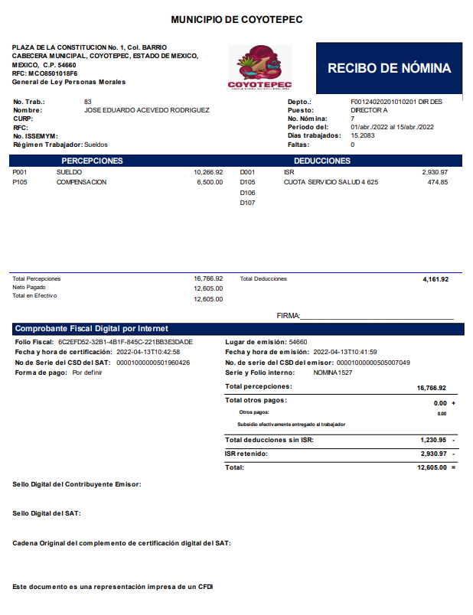
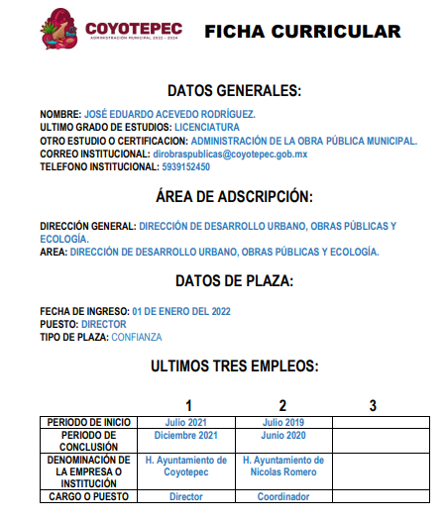

Ante tal situación, el particular interpuso el Recurso de Revisión 07892/INFOEM/IP/RR/2022, materia del presente asunto, adoleciéndose de la entrega de información incompleta, sin especificar que documentos son los que faltaron por entregarse.

Sin embargo, cabe destacar que la solicitud del Recurrente es clara, pues no solamente solicita recibos de nómina y ficha curricular de los titulares de área de secretaria, transparencia y obras públicas, sino de los servidores públicos de dichas áreas; por ello conviene verificar el Organigrama que se encuentra en la plataforma IPOMEX, en la siguiente liga electrónica https://drive.google.com/file/d/1R5a1qbAEbhy7qAl8QeI9HR1H-OROIDHC/view, y del que se desprende las áreas existentes en la plantilla del Sujeto Obligado:

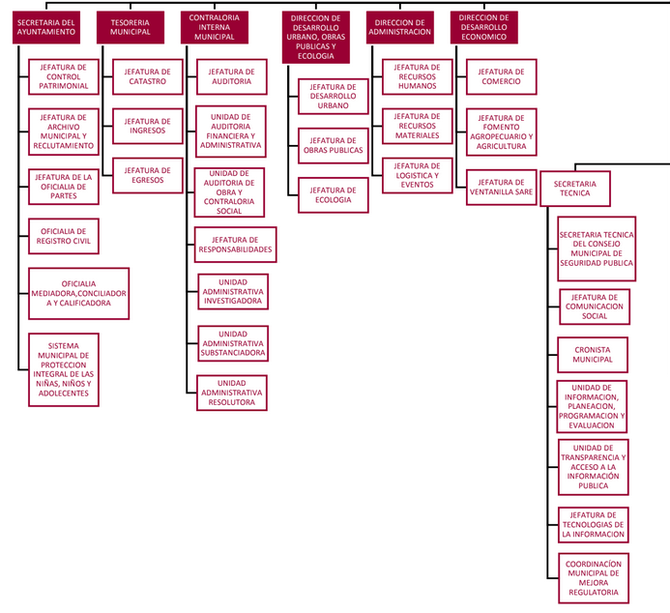
Ahora bien, dentro de las áreas mencionadas conviene citar la estructura con la que cuentan y para ello, el Bando Municipal de Ayuntamiento de Coyotepec las delimita de la siguiente manera:

A. Dependencias Administrativas:
I. Presidencia Municipal.
(…)
I. 7 Unidad de Transparencia y Acceso a la Información Pública;

II. Secretaría del Ayuntamiento.
II. 1 Jefatura de Control Patrimonial;
II. 2 Jefatura de Archivo Municipal y Reclutamiento;
II. 3 Jefatura de Oficialía de Partes;
II. 4 Oficialía de Registro Civil;
II. 5 Oficialía Mediadora, Conciliadora y Calificadora (primero, segundo y tercer turno);
II. 6 Sistema Municipal de Protección Integral de las Niñas, Niños y Adolescentes.

VI. Las Direcciones de Desarrollo Urbano, Obras Públicas y Ecología.
VI. 1 Jefatura de Desarrollo Urbano;
VI. 2 Jefatura de Obras Públicas;
VI. 3 Jefatura de Ecología.

Atento a lo anterior, es que se consideran fundados los agravios expuestos y es que se ordena la entrega en versión pública de la ficha curricular actual a la fecha de interposición de Recurso de Revisión con exclusión de los ya entregados en respuesta, así como los recibos de nómina correspondientes a la quincena del primero al quince abril de dos mil veintidós de los servidores públicos que integran las áreas de Secretaría del Ayuntamiento, Unidad de Transparencia y Acceso a la Información Pública y Dirección de Desarrollo Urbano, Obras Públicas y Ecología; ello atendiendo a que el recurrente no expuso la temporalidad de manera específica pues solo mencionó que quería el último recibo generado y la fecha de solicitud de información interpuesta que lo fue el diecinueve de abril de dos mil veintidós.

Ahora bien, por cuanto hace al Recurso de Revisión 07894/INFOEM/IP/RR/2022, solicita lo siguiente:

00093/COYOTEP/IP/2022 | “solicito los recivos de nomina de presidencia, regidurias y sindicatura firmados por los servidores puvlicos” (Sic)

Al respecto, EL SUJETO OBLIGADO en respuesta entregó los siguientes archivos digitales:

“SOL-93.pdf” archivo que contiene el oficio con número JRH/COY/017/04/2022, de fecha veintiséis de abril de dos mil veintidós, dirigido a la Titular de la Unidad de Transparencia y signado por la Jefa de Recursos Humanos, mediante el cual señala que derivado del análisis de la información solicitada, la misma es referente a Datos Personales por lo que solicita se clasifique la información señalada como confidencial.

“SOLICITUD 93.rar” de cuyo análisis de contenido se observan recibos de nómina, del Presidente Municipal, Sindico y Regidores.

“ACTA-009-EXT-2022.pdf” archivo que contiene la hoja de firmas que corresponden a el Acta de la Novena Sesión Extraordinaria del Comité de Transparencia del Municipio de Coyotepec de fecha cuatro de mayo de dos mil veintidós

“ACUERDO-001-EXT-ACTA-009-2022.pdf” el cual corresponde a la hoja de firmas del acuerdo número 001/COY-ACTA-EXT-009/2022, de fecha cuatro de mayo de dos mil veintidós, aprobado mediante Novena Sesión Extraordinaria del Comité de Transparencia del Municipio de Coyotepec.

En ese contexto, fueron entregados en respuesta, los recibos de nómina de presidencia, regidurías y sindicatura, por lo que se asienta a modo de ejemplo la siguiente imagen:

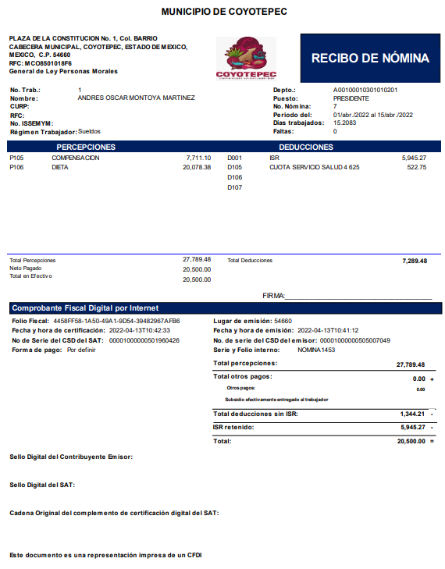

Sin embargo, si bien hace entrega de los recibos de nómina peticionada por el Recurrente, lo cierto es que la inconformidad interpuesta estriba en que éstos no vienen firmados como lo peticionó el Recurrente y como claramente se advierte de la imagen expuesta con antelación.

Dicho lo anterior, resulta pertinente resaltar la validez que tienen los recibos de pago emitidos sin firma del servidor público, pues la necesidad de realizar los pagos en efectivo se han reemplazado en varias instituciones pagando vía electrónica, por ello resulta innecesario que éstos cuenten con la firma del servidor público para condicionar su eficacia; sirve de apoyo lo expuesto con la Tesis aislada número I.6o.T.154 L (10a.), emitida por los Tribunales Colegiados de Circuito, publicada el abril de dos mil dieciséis, en la Gaceta del Semanario Judicial de la Federación, en su Libro 29, Tomo III, misma que señala lo siguiente:

“RECIBOS DE PAGO EMITIDOS POR MEDIOS ELECTRÓNICOS SIN FIRMA DEL TRABAJADOR. SON VÁLIDOS PARA ACREDITAR LOS CONCEPTOS Y MONTOS QUE EN ELLOS SE INSERTAN (APLICACIÓN SUPLETORIA DEL ARTÍCULO 776, FRACCIONES II Y VIII, DE LA LEY FEDERAL DEL TRABAJO, A LA LEY FEDERAL DE LOS TRABAJADORES AL SERVICIO DEL ESTADO). En materia burocrática los recibos de pago que se obtienen por medios electrónicos son válidos para acreditar los conceptos y montos que en ellos se insertan, en términos del artículo 776, fracciones II y VIII, de la Ley Federal del Trabajo, aplicada supletoriamente a la Ley Federal de los Trabajadores al Servicio del Estado; lo anterior por no ser contrarios a la moral ni al derecho, por lo que la falta de firma de esos documentos, no les resta convicción plena, porque el avance de la ciencia y la necesidad propia de evitar pagos en efectivo, han impuesto al patrón-Estado pagar a sus trabajadores por la vía electrónica; por tanto, si para demostrar las percepciones y montos los recibos correspondientes se exhiben de esta forma sin prueba en contrario que los desvirtúe, entonces no hay razón jurídica para condicionar su eficacia probatoria a que deban adminicularse con otras pruebas; resolver en contrario, implicaría desatender el artículo 137 de la referida Ley Federal de los Trabajadores al Servicio del Estado.”

De la tesis transcrita, se desprende que en materia burocrática los recibos de pago acreditan los conceptos y montos que en ellos se insertan, y constituyen prueba para demostrar las percepciones y montos que reciben los servidores públicos.

Sin embargo es de resaltar que la obligación de acceso a la información se tendrá por cumplida cuando el solicitante tenga a su disposición la información requerida, conforme a los artículos 3 fracción XI, XII 4, 12 y 24 último párrafo de la Ley de Transparencia y Acceso a la Información Pública del Estado de México y Municipios:

“Artículo 3. Para los efectos de la presente Ley se entenderá por:
…
XI. Documento: Los expedientes, reportes, estudios, actas, resoluciones, oficios, correspondencia, acuerdos, directivas, directrices, circulares, contratos, convenios, instructivos, notas, memorandos, estadísticas o bien, cualquier otro registro que documente el ejercicio de las facultades, funciones y competencias de los sujetos obligados, sus servidores públicos e integrantes, sin importar su fuente o fecha de elaboración. Los documentos podrán estar en cualquier medio, sea escrito, impreso, sonoro, visual, electrónico, informático u holográfico;
XII. Documento electrónico: Al soporte escrito con caracteres alfanuméricos, archivo de imagen, video, audio o cualquier otro formato tecnológicamente disponible, que contenga información en lenguaje natural o convencional, intercambiado por medios electrónicos, con el que sea posible dar constancia de un hecho y que esté signado con la firma electrónica avanzada y/o en el que se encuentre plasmado el sello electrónico;
…
Artículo 4. El derecho humano de acceso a la información pública es la prerrogativa de las personas para buscar, difundir, investigar, recabar, recibir y solicitar información pública, sin necesidad de acreditar personalidad ni interés jurídico.
Toda la información generada, obtenida, adquirida, transformada, administrada o en posesión de los sujetos obligados es pública y accesible de manera permanente a cualquier persona, en los términos y condiciones que se establezcan en los tratados internacionales de los que el Estado mexicano sea parte, en la Ley General, la presente Ley y demás disposiciones de la materia, privilegiando el principio de máxima publicidad de la información. Solo podrá ser clasificada excepcionalmente como reservada temporalmente por razones de interés público, en los términos de las causas legítimas y estrictamente necesarias previstas por esta Ley.
Los sujetos obligados deben poner en práctica, políticas y programas de acceso a la información que se apeguen a criterios de publicidad, veracidad, oportunidad, precisión y suficiencia en beneficio de los solicitantes.
Artículo 12. Quienes generen, recopilen, administren, manejen, procesen, archiven o conserven información pública serán responsables de la misma en los términos de las disposiciones jurídicas aplicables.
Los sujetos obligados sólo proporcionarán la información pública que se les requiera y que obre en sus archivos y en el estado en que ésta se encuentre. La obligación de proporcionar información no comprende el procesamiento de la misma, ni el presentarla conforme al interés del solicitante; no estarán obligados a generarla, resumirla, efectuar cálculos o practicar investigaciones.
…
Artículo 24. Para el cumplimiento de los objetivos de esta Ley, los sujetos obligados deberán cumplir con las siguientes obligaciones, según corresponda, de acuerdo a su naturaleza:
...
IX. Fomentar el uso de tecnologías de la información para garantizar la transparencia, el derecho de acceso a la información y la accesibilidad a éstos;
…
XI. Dar acceso a la información pública que le sea requerida, en los términos de la Ley General, esta Ley y demás disposiciones jurídicas aplicables;
…
En la administración, gestión y custodia de los archivos de información pública, los sujetos obligados, los servidores públicos habilitados y los servidores públicos en general, se ajustarán a lo establecido por la normatividad aplicable.
Los sujetos obligados solo proporcionarán la información pública que generen, administren o posean en el ejercicio de sus atribuciones.

Por lo que, el ejercicio del derecho de acceso a la información pública es la prerrogativa de las personas para buscar, difundir, investigar, recabar, recibir y solicitar información pública, sin necesidad de acreditar personalidad ni interés jurídico.
Así como en la obligación de los sujetos obligados a permitir el acceso a su información, es decir, otorgar el acceso a la información que se haya solicitado y que obre en sus archivos tal y como fue generado el documento, por lo que no tienen la obligación de procesarla, resumirla, efectuar cálculos o practicar investigaciones.

En estricto sentido, el derecho de acceso a la información pública se satisface en aquellos casos en que se entregue el soporte documental en que conste la información pública, toda vez que, los Sujetos Obligados no tienen el deber de generar, poseer o administrar la información pública con el grado de detalle solicitado; esto es, que no tienen el deber de generar un documento ad hoc, para satisfacer el derecho de acceso a la información pública, como lo establece el artículo 12 de la Ley de Transparencia y Acceso a la Información Pública del Estado de México y Municipios.

Como apoyo a lo anterior, es aplicable el Criterio 03-17, emitido por el Instituto Nacional de Transparencia, Acceso a la Información y Protección de Datos Personales, que dice:

“No existe obligación de elaborar documentos ad hoc para atender las solicitudes de acceso a la información. Los artículos 129 de la Ley General de Transparencia y Acceso a la Información Pública y 130, párrafo cuarto, de la Ley Federal de Transparencia y Acceso a la Información Pública, señalan que los sujetos obligados deberán otorgar acceso a los documentos que se encuentren en sus archivos o que estén obligados a documentar, de acuerdo con sus facultades, competencias o funciones, conforme a las características físicas de la información o del lugar donde se encuentre. Por lo anterior, los sujetos obligados deben garantizar el derecho de acceso a la información del particular, proporcionando la información con la que cuentan en el formato en que la misma obre en sus archivos; sin necesidad de elaborar documentos ad hoc para atender las solicitudes de información.”

Por ello, los motivos de inconformidad expuestos por el Recurrente son parcialmente fundados, pues el Sujeto Obligado entregó la información de la manera que obra en sus archivos, y el que no obre la firma de los Servidores Públicos, no resta validez a dichos documentos.

Antes que nada, debe precisarse que el particular omitió mencionar el periodo temporal de la información solicitada solo por cuanto hace a este recurso, por lo que este Instituto con fundamento en lo dispuesto por el artículo 13 y 181, párrafo cuarto de la Ley de Transparencia y Acceso a la Información Pública de la entidad, procede a suplir la deficiencia señalada, para determinar el periodo temporal de la información solicitada, siendo la entrega de información de recibos de nómina de un mes anterior a la fecha de interposición de recurso.

Antes de concluir, no se omite comentar que en ambas solicitudes de información 00095/COYOTEP/IP/2022, y 00093/COYOTEP/IP/2022, al realizar entrega de información pertinente a recibos de nómina testó de más, siendo el sello digital CFDI, sello digital del SAT y Cadena Original del SAT, la cual es considerada información pública.

Cadenas originales y sellos.

Las cadenas originales y sellos que se agregan a las facturas, tienen una secuencia de generación, determinados con base en el ANEXO 20 de la Segunda Resolución de modificaciones a la Resolución Miscelánea Fiscal para dos mil diecisiete, publicada en el Diario Oficial de la Federación el dieciocho de julio de dos mil diecisiete, que precisa los datos de los que se componen los elementos de seguridad y se puntualiza que dicha información está encriptada.

“Elementos utilizados en la generación de Sellos Digitales:

• Cadena Original, el elemento a sellar, en este caso de un comprobante fiscal digital a través de Internet.
• Certificado de Sello Digital y su correspondiente clave privada.
• Algoritmos de criptografía de clave pública para firma electrónica avanzada.
• Especificaciones de conversión de la firma electrónica avanzada a Base 64.
Para la generación de sellos digitales se utiliza criptografía de clave pública aplicada a una cadena original.

Criptografía de la Clave Pública
La criptografía de Clave Pública se basa en la generación de una pareja de números muy grandes relacionados íntimamente entre sí, de tal manera que una operación de encripción sobre un mensaje tomando como clave de encripción a uno de los dos números, produce un mensaje alterado en su significado que solo puede ser devuelto a su estado original mediante la operación de desencripción correspondiente tomando como clave de desencripción al otro número de la pareja.”

Es decir, por sí solos las cadenas originales y los sellos originales no contienen datos personales confidenciales, por lo que se considera que no actualizan en supuesto de confidencialidad previsto en el artículo 143, fracción I, de la Ley de Transparencia y Acceso a la Información Pública del Estado de México y Municipios y, por el contrario, son información que permite corroborar la legitimidad de la factura, de ser el caso, por lo que guardan el carácter de público.

Por lo anteriormente expuesto, este Instituto estima pertinente MODIFICAR la respuesta del SUJETO OBLIGADO y ordenarle haga entrega de la información descrita en el presente Considerando.

Así, con fundamento en lo previsto en los artículos 5, párrafos trigésimo, trigésimo primero y trigésimo segundo, fracciones IV y V de la Constitución Política del Estado Libre y Soberano de México; 2, fracción II, 29, 36, fracciones I y II, 176, 178, 179, 181, 185 fracción I, 186 y 188 de la Ley de Transparencia y Acceso a la Información Pública del Estado de México y Municipios, este Pleno:

RESUELVE

PRIMERO. Por cuanto hace al Recurso de Revisión 07894/INFOEM/IP/RR/202 Resultan parcialmente fundadas las razones o motivos de inconformidad planteadas por EL RECURRENTE, en términos del Considerando SEXTO de la presente resolución;

SEGUNDO. Por cuanto hace al Recurso de Revisión 07892/INFOEM/IP/RR/2022 Resultan fundadas las razones o motivos de inconformidad planteadas por EL RECURRENTE, en términos del Considerando SEXTO de la presente resolución;

TERCERO. Se MODIFICAN las respuestas entregadas por EL SUJETO OBLIGADO, en los recursos de Revisión 07892/INFOEM/IP/RR/2022 y 07894/INFOEM/IP/RR/2022, en términos del considerando SEXTO de la presente resolución, se ORDENA al SUJETO OBLIGADO entregar al RECURRENTE, a través del Sistema de Acceso a la Información Mexiquense (SAIMEX), en su correcta versión pública, lo siguiente:

- La ficha curricular vigente al 19 de abril de dos mil veintidós, correspondientes a los servidores públicos que integran las áreas de Secretaría del Ayuntamiento, Unidad de Transparencia y Acceso a la Información Pública y Dirección de Desarrollo Urbano, Obras Públicas y Ecología, se excluye los que fueron entregados en respuesta

- Los recibos de nómina correspondientes a la quincena del primero al quince abril de dos mil veintidós de los servidores públicos que integran las áreas de Secretaría del Ayuntamiento, Unidad de Transparencia y Acceso a la Información Pública y Dirección de Desarrollo Urbano, Obras Públicas y Ecología.

- Los recibos de nómina correspondientes a las quincenas del quince al treinta y uno de marzo y del primero al quince abril de dos mil veintidós de los servidores públicos que integran las áreas de presidencia, regidurías y sindicatura.

Debiendo notificar al RECURRENTE el Acuerdo de Clasificación de la información que emita el Comité de Transparencia con motivo de la versión pública.”

TERCERO. Notifíquese mediante Sistema de Acceso a la Información Mexiquense al Titular de la Unidad de Transparencia del SUJETO OBLIGADO, para que conforme a los artículos 186, último párrafo y 189, párrafo segundo de la Ley de Transparencia y Acceso a la Información Pública del Estado de México y Municipios, dé cumplimiento a lo ordenado dentro del plazo de diez días hábiles, debiendo informar a este Instituto en un plazo de tres días hábiles siguientes sobre el cumplimiento dado a la presente resolución.

CUARTO. Notifíquese al RECURRENTE la presente resolución vía Sistema de Acceso a la Información Mexiquense SAIMEX.

QUINTO. Hágase del conocimiento al RECURRENTE, que de conformidad con lo establecido en el artículo 196 de la Ley de Transparencia y Acceso a la Información Pública del Estado de México y Municipios, podrá impugnarla vía Juicio de Amparo en los términos de las leyes aplicables.

SEXTO. De conformidad con el artículo 198 de la Ley de Transparencia y Acceso a la Información Pública del Estado de México y Municipios, de considerarlo procedente, EL SUJETO OBLIGADO de manera fundada y motivada, podrá solicitar una ampliación de plazo para el cumplimiento de la presente resolución.

ASÍ LO RESUELVE, POR UNANIMIDAD DE VOTOS EL PLENO DEL INSTITUTO DE TRANSPARENCIA, ACCESO A LA INFORMACIÓN PÚBLICA Y PROTECCIÓN DE DATOS PERSONALES DEL ESTADO DE MÉXICO Y MUNICIPIOS, CONFORMADO POR LOS COMISIONADOS JOSÉ MARTÍNEZ VILCHIS; MARÍA DEL ROSARIO MEJÍA AYALA; SHARON CRISTINA MORALES MARTÍNEZ; LUIS GUSTAVO PARRA NORIEGA Y GUADALUPE RAMÍREZ PEÑA; EN LA CUADRAGÉSIMA SESIÓN ORDINARIA CELEBRADA EL NUEVE DE NOVIEMBRE DE DOS MIL VEINTIDÓS, ANTE EL SECRETARIO TÉCNICO DEL PLENO, ALEXIS TAPIA RAMÍREZ.
SCMM/BLA/DEMF/AGE

